**HƯỚNG DẪN SỬ DỤNG**

***Dự án: Xây dựng mô hình dự báo rủi ro tài chính dựa trên Random Forest***

**Yêu cầu:**

* *Chạy chương trình trên colab bằng máy tính có sử dụng mạng internet*
* *Cấu hình máy tính:*

*+ Hệ điều hành: Windows 10, 8/8.1, Windows 7, XP, Linux, Mac,…*

*+ CPU : Intel, Core i3 trở lên*

*+ RAM : 4 GB trở lên*

*+ Ổ cứng : HDD, SSD*

*+ System type: 64 bit, 32 bit*

*Video hướng dẫn sử dụng:*

**Bước 1**: Tải file code và dữ liệu từ github về máy

(<https://github.com/Vudiepk3/BTL_Machinelearning.git>)



**Bước 2**: Kích đúp chuột vào file ***MachineLearning*** để mở chương trình

**Bước 3**: Để chạy chương trình tải các thư viện cần thiết bằng lệnh pip install + tên thu viện

* Thay đổi đường dẫn file data.exe và chạy chương trình

* Nhận dữ liệu từ file và hiện thị

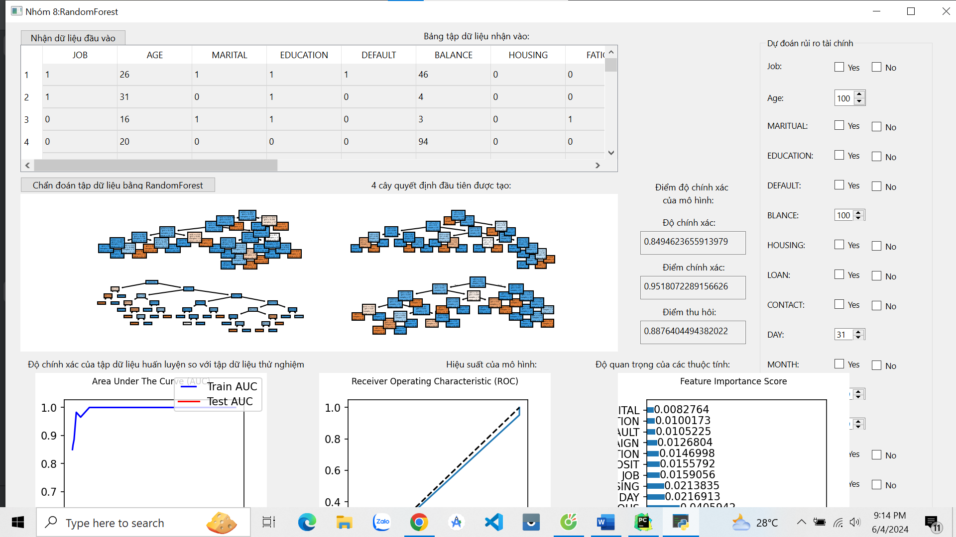

* Đánh giá mô hình

* Đánh giá mức độ quan trọng của các thuộc tính

* Vẽ sơ đồ của 4 cây quyết định đầu tiên được tạo trong mô hình Random Forest

* Vẽ biểu đồ ROC (Receiver Operating Characteristic) đánh giá hiệu suất của mô hình Random Forest.

* Biểu đồ dưới đang minh họa sự thay đổi của AUC (Area Under the Curve) trên tập huấn luyện và tập kiểm tra khi số lượng cây trong mô hình Random Forest thay đổi (được biểu diễn bằng n_estimators).

